1. Buatlah sebuah program berdasarkan class diagram berikut:

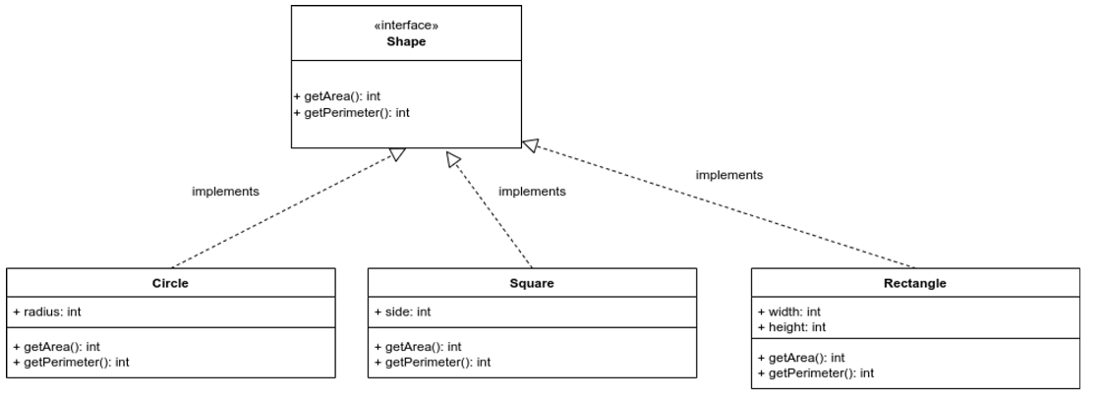

Kriteria dari program yang dibuat adalah sebagai berikut:

1. Buat class beserta interface sesuai dengan class diagram diatas.
2. Method getArea() digunakan untuk menghitung luas bangun datar.
3. Method getPerimeter() digunakan untuk menghitung keliling bangun datar.
4. Output yang harus ditampilkan adalah luas dan keliling untuk tiga bangun datar berdasarkan di class diagram.

Code :

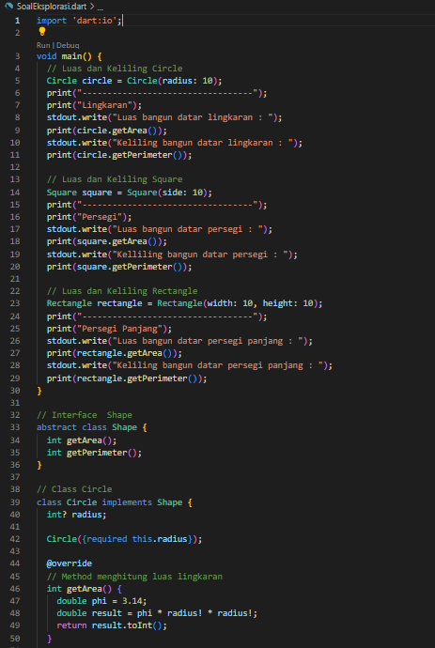

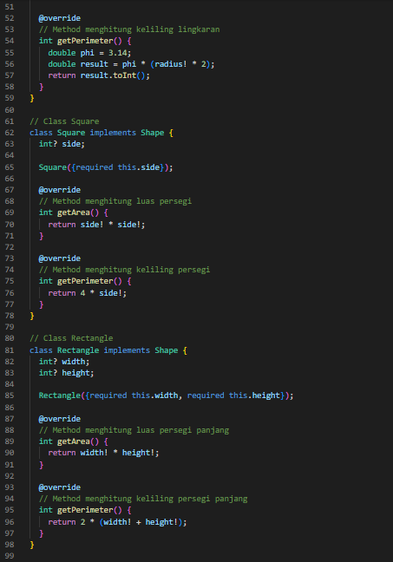

Output :

